بررسی ویژگی های فیزیولوژیکی کریستیانو رونالدو

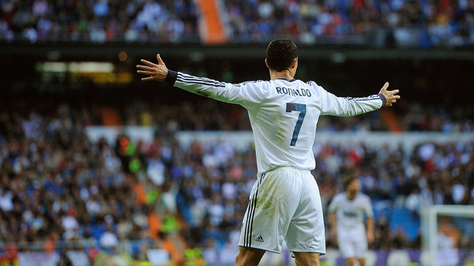
فاکتورهایی که در این بخش مورد استفاده قرار می گیرد بسیار متنوع است و هر ورزشی شاخص های ویژه ای برای بررسی دارد. ورزش فوتبال نیز امروزه پا به پای سایر ورزش ها به سمت علمی شدن حرکت می کند. بسیاری از فوتبالیست های مطرح حال حاضر دنیا در آزمایش ها و بررسی های متعددی شرکت می کنند تا فاکتورهای لازم برای بالا بردن کارایی شان را شناخته و آنها ارتقا ببخشند.
کریستیانو رونالدو در حال حاضر یکی از آماده ترین فوتبالیست های دنیا به شمار می رود. این ستاره پرتغالی از لحاظ آمادگی جسمانی نیز شرایط بسیار ایده آلی دارد. در این مقاله به ویژگی های فیزیولوژیکی منحصر به فردی که این بازیکن دارد می پردازیم. هدف اصلی از این کار آشنایی هر چه بیشتر شما با این علم نوین در فوتبال است.
یکی از مهم ترین و رایج ترین شاخص هایی که برای تعیین سطح آمادگی ورزشکاران صورت می گیرد اندازه گیری درصد چربی است. محدوده درصد چربی ایده آل برای ورزشکاران الیت و حرفه ای در بازه 7 الی 10 می باشد که به ندرت ورزشکاری را می توان یافت که درصد چربی اش 7 یا کمتر باشد. کریستیانو رونالدو در طی محاسباتی که انجام شده است درصد چربی در حدود 7 دارد و این برای یک فوتبالیست فوق العاده است. در میان ورزشکاران حرفه ای دنیا یوساین بولت درصد چربی برابر با رونالدو دارد که البته با توجه به رشته ای که در آن فعالیت می کند زیاد هم عجیب نیست. داشتن درصد چربی زیر 10 برای هر فوتبالیستی یک آرزو به شمار می رود و رونالدوی پرتغالی با داستن تنها 7 درصد چربی یک نمونه ایده آل به شمار می رود. داشتن درصد چربی پایین فواید بسیاری برای ورزشکاران دارد. چابکی بالا، قدرت عضلانی بالا، توانایی سوخت و ساز بالا و ... از جمله مزایای این فاکتور برای ورزشکاران است.
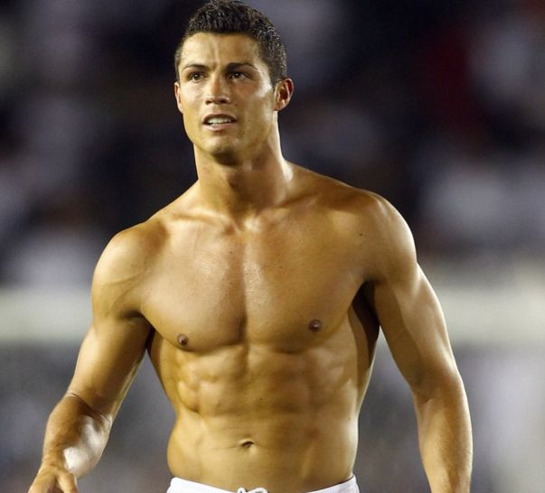
تفکیک عضلانی در ورزشکاران پرورش اندام یک فاکتور اولیه بسیار مهم است. سال ها تمرین برای ساختن عضلاتی برجسته و تفکیک شده کاری است که ورزشکاران این رشته انجام می دهند. با نگاهی به وضعیت بالا تنه و حتی پایین تنه کریستیانو رونالدو به راحتی می تواند به تفکیک عضلانی این بازیکن پی برد. یکی از دلایل این اتفاق همان پایین بودن درصد چربی است. داشتن عضلاتی با این شرایط برای یک فوتبالیست قدرتی بسیار بالا به همراه می آورد چرا که هر چقدر عضلات تفکیک یافته و منسجم تر باشند قابلیت تولید نیرو در آنها افزایش می یاید. نکته مهم در این رابطه حفظ شرایط بدنی ایده آل توسط رونالدو است، این بازیکن سال هاست با این تیپ بدنی دیده می شود و هیچ افتی در ساختار عضلانی وی دیده نمی شود. ورزشکاران پرورش اندام به خوبی می دانند که حفظ فرم بدنی در یک ریتم چقدر کار دشواری است که رونالدوی پرتغالی از پس آن بر آمده است. تمرینات بدنسازی منظم در کنار فوتبال و حرفه ای عامل بوجود آمدن چنین عضلاتی در این بازیکن شده است.
در آزمایشی که متخصصین ورزشی شبکه اسکای اسپورت روی پرش های رونالدو انجام داده بودند این بازیکن موفق به انجام پرشی به ارتفاع 78 سانتی متر شد که عددی بسیار بالا به حساب می آید. قسمت ران این بازیکن 61.7 سانتی متر است و قدرت بالای پرش وی از این ناحیه و عضلات چهار سر و همسترینگ نشات می گیرد. البته نباید از قدرت ساق ها و عضله دو قلوی وی نیز غافل شویم. پرش 78 سانتی متری پرشی است که بسکتبالیست های NBA آنرا انجام می دهند و انجام آن توسط یک فوتبالیست کار بسیار شگفت انگیزی است که رونالدو توان انجام آنرا دارد. ضربات سر رونالدو با پروازهای دیدنی، قدرت پرش غیر قابل مقایسه این بازیکن را با سایر بازیکنان به خوبی نشان می دهد.
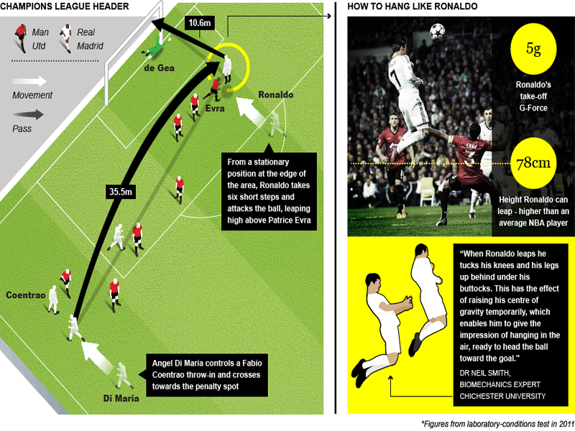
یکی از مهم ترین ویژگی های این ستاره پرتغالی سرعت بالایش است. تمرینات ویژه او در کنار بولت قهرمان صد متر جهان باعث شده تا سبک دویدنش حرفه ای تر از قبل شود. استارت به یاد ماندنی این بازیکن در بازی فصل پیش رئال برابر اتلتیکو مادرید نمونه خوبی برای اثبات سرعت بی نظیر این بازیکن است. رونالدو در این صحنه موفق شد با استارتی خارق العاده 96 متر را در 10 ثانیه طی کند. اشاره به همین صحنه می تواند برای همه کافی باشد. بدون شک داشتن چنین سرعتی آرزوی هر بازیکن فوتبال است و رونالدو در کنار توانایی های بالایش این توانایی را نیز داراست. از نظر فیزیولوژیکی داشتن تارهای عضلانی تند انقباض که یک عامل ژنتیکی به شمار می رود مهم ترین نقش را در سرعت بالای ورزشکاران دارد. البته به کار گیری مفید این تارها زمانی عملی است که بخوبی آنها را در تمرینات به کار گرفته باشیم. آمادگی بالای قلبی تنفسی رونالدو در این مورد از دلایل دیگر موفقیتش به شمار می رود چرا که با این سطح بالای آمادگی توان لازم برای زدن چنین استارت هایی در هر لحظه از بازی را داراست. نداشتن آمادگی قلبی تنفسی یکی از مهم ترین عوامل بازدارنده فوتبالیست ها برای دویدن و حفظ سرعت در طول 90 دقیقه به شمار می رود.
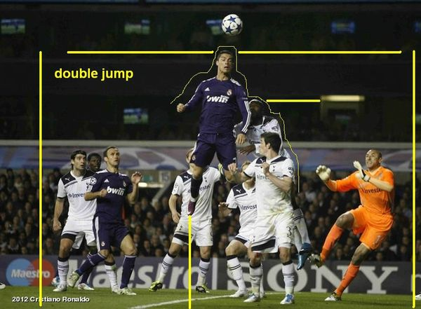
در قسمت پرش که به قدرت عضلات چهار سر و دو قلوی رونالدو اشاره شد، باید به این نکته نیز اشاره شود که داشتن عضلات قوی در این ناحیه عامل اصلی شوت های سهمگین این بازیکن است. با بررسی هایی که متخصصین علم تمرین روی شوت فوتبال انجام داده اند مشخص شده است علاوه بر قدرت پاها و عضلات درگیر در آن، عوامل دیگری نیز برای یک شوت قدرتمند و دقیق نیاز است. عضلات شکمی قدرتمند برای تثبیت تنه و همچنین بالا تنه ای قدرتمند برای حفظ تعادل فاکتورهایی هستند که برای یک شوت خوب لازم هستند. تمامی این جزئیات در کریستیانو رونالدو مشاهده می شود و داشتن شرایط بدنی منحصر به فرد باعث شده است تا شوت های این بازیکن زبانزد اهالی فوتبال باشد. ایجاد قوس های عجیب و فرودهای ناگهانی شوت جزو مهارت هایی است که واسطه داشتن عضلات قوی در ناحیه پای وی صورت می گیرد.
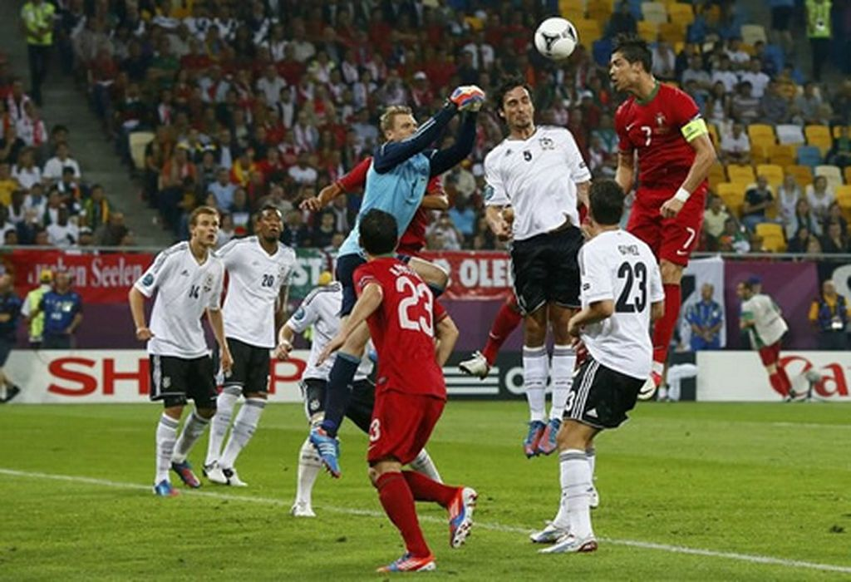
مطالب بالا قسمت هایی از فاکتورهای لازم برای تبدیل شدن به یک فوتبالیست موفق بود که در بازیکن بزرگی چون کریستیانو رونالدو آنها را بررسی کردیم. به امید روزی که کاربرد این علم در ورزش کشور ما بخصوص فوتبال رایج شود.

